 |  | Termine vom 26. Januar bis 17. Februar
Sa. 26.01. |  | 20:11 Uhr Kolping Familienkarneval Aula der Willy-Brandt-Gesamtschule
Sa. 02.02. | L | Kinderkleidermarkt im TMS
So. 03.02. | P | 15:00 Uhr Sonntagskaffee
 | L | 15:30 Uhr Kinderkarneval im TMS
Di. 05.02. | P | 08:30 Uhr KFD Messe mit anschl. Frühstück
Mi. 06.02. | L | 15:30 Uhr Kolping Frauenkaffee im Kolpingraum, TMH
Do. 07.02. | L | 09:11 Uhr Frühstück für Frauen – im Karneval Anmeldungen bis 01.02. bei A. Labrenz Tel. 3907440 oder E. Müllers Tel. 93909
 | P | 15:00 Uhr Andacht zum Seniorennachmittag
Sa. 09.02. | P | 14:00 Uhr KAB Winterwanderung durch die nähere Umgebung
 | L | 15:00 Uhr Seniorenkarneval in der Aula der Willy-Brandt-Gesamtschule
Di. 12.02. | P | 18:00 Uhr Stellkeswägg Fischessen
Do. 14.02. | P | 15:00 Uhr Andacht zum Seniorennachmittag
 | P | 19:00 Uhr KAB Matjesessen Anmeldung ist erfolrderlich Tel. 975958 und Tel. 33539
So. 17.02. | P | 14:00 Uhr Kinderkleidermarkt
Die diesjährige Sternsingeraktion in der Gemeinde Liebfrauen erbrachte einen Ertrag von 13.000,00 €.
Ein herzliches Dankeschön an alle Spender und Helfer.

Pfarrei St. Joseph
Liebfrauen / St. Pius

Gemeindenachrichten

Liebfrauen | St. Pius
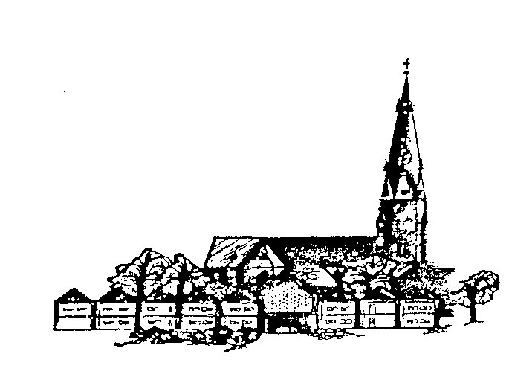
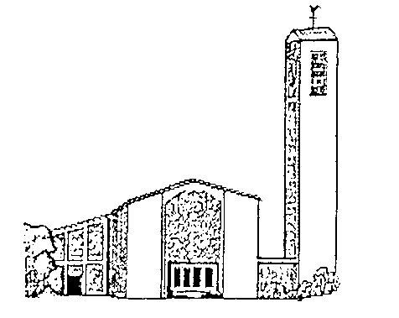
Liebfrauen
Büro: An Liebfrauen 8
Tel.: 92629, Fax 7779999
Montag 09:15-11:15
Mittwoch 10:00-12:00
Donnerstag 15:00-17:00
Küster: Herr Hagemann
liebfrauen.bottrop-eigen@bistum-essen.de
www.liebfrauen-bottrop.de
St. Pius
Büro: Am Limberg 11
Tel.: 97 59 98, Fax: 98 96 89
Dienstag 09:00-12:00
Donnerstag 15:00-18:00
Hausmeister: Herr Brosa, Tel 94199
Frau Hüffer, Tel. 975958
st.pius.bottrop-eigen@bistum-essen.de
www.familienkirche.net

Nach dem Lukas- Evangelium
haben auch Maria und Josef ihren erstgeborenen Sohn Jesus in den Tempel gebracht, wo er von Simeon und Hanna als der Erlöser erkannt wurde:

„Licht, das die Heiden erleuchtet“.

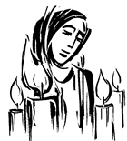

Pastor Georg Haffki - Pfarrer i.R. Gerhard Michel - Diakon i.R. Willi Cyran
Gemeindereferentin: Cordula Holte, Tel 976570, cordula.holte@pius-bottrop.de
Priesternotruf für Bottrop: 0171/21 46 236

 |  | Gottesdienstordnung
 |  | Orte: L = Liebfrauen / P = St. Pius
 |  | 3. Sonntag im Jahreskreis
Sa. 26.01. | L | 17:00 Uhr Vorabendmesse  + Heinrich Leinberger  ++ Eveline Döing und Ordensfrau Franziska Döing
So. 27.01. | L | 10:00 Uhr Hl. Messe  + Albert Kisters, + Bernhard Rensmann
 | P | 11:15 Uhr Hl. Messe f. d. + Heinz Dapper, f.d. + d. Fam. Korbel u. Kreisel, f.d. ++ Ehel. Bernhard u. Genovefa Kolodziejczyk,
Di. 29.01. | P | 08:30 Uhr Hl. Messe
 | L | 08:30 Uhr Hl. Messe
Do. 31.01. | P | 08:30 Uhr Halbjahresabschluss der Richard-Wagner-Grundschule
 |  | Herz Jesu Freitag
Fr. 01.02. | P | 08:30 Uhr Hl. Messe  Leb. und ++ der Fam. Mrosek und Richter
 | L | 08:30 Uhr Hl. Messe
 |  | 4. Sonntag im Jahreskreis
Sa. 02.02. | L | Darstellung des Herrn, Lichtmess  17:00 Uhr Vorabendmesse  Goldhochzeit Christa und Friedhelm Kamps  anschl. Erteilung des Blasiussegens
So. 03.02. | L | 10:00 Uhr Hl. Messe  SWA + Gregor Steffens  JA + Manfred Konietzni  anschl. Erteilung des Blasiussegens
 | P | 11:15 Uhr Hl. Messe anschl. Erteilung des Blasiussegens
 | L | 15:00 Uhr Hl. Taufe des Kindes Kayleigh Weber
Mo. 04.02. | L | 08:30 Uhr Hl. Messe  Leb. u. Verst. der Fam. Laufhütte und Hautkappe
Di. 05.02. | P | 08:30 Uhr Hl. Messe KFD-Messe
 | L | 08:30 Uhr Hl. Messe  f.d. + Hans Nieswand
Do. 07.02. | L | 10:00 Uhr Hl. Messe im AWO Seniorenzentrum Schattige Buche
Fr. 08.02. | P | 08:30 Uhr Hl. Messe
 | L | 08:30 Uhr Hl. Messe
 |  | 5. Sonntag im Jahreskreis
Sa. 09.02. | L | 17:00 Uhr Vorabendmesse  ++ Frau Eveline u. Ordensfrau Franziska Döing  SWA + Margarete Vogel, + Willi Theißen
So. 10.02. | L | 10:00 Uhr Hl. Messe  + Albert Kisters
 | P | 11:15 Uhr Hl. Messe 1. JA f.d. + Gerhard Schoensee
Mo. 11.02. | L | 08:30 Uhr Hl. Messe
Di. 12.02. | L | Keine Hl. Messe
 | P | 08:30 Uhr Hl. Messe
Mi. 13.02. |  | Aschermittwoch
 | L | 08:30 Uhr Hl. Messe
 | P | 08:30 Uhr Hl. Messe
 | L | 19:00 Uhr Hl. Messe
 |  | alle Hl. Messen mit Austeilung des Aschenkreuzes
Do. 14.02. | P | 08:30 Uhr Hl. Messe für die Richard-Wagner-Schule mit Austeilung des Aschenkreuzes
Fr. 15.02. | L | 08:30 Uhr Hl. Messe
 | P | 08:30 Uhr Hl. Messe
 |  | 1. Fastensonntag
Sa. 16.02. | L | 17:00 Uhr Vorabendmesse  mit Chor Liebfrauen  + Margarete Vogel
So. 17.02. | L | 10:00 Uhr Hochamt  + Christa Burek

